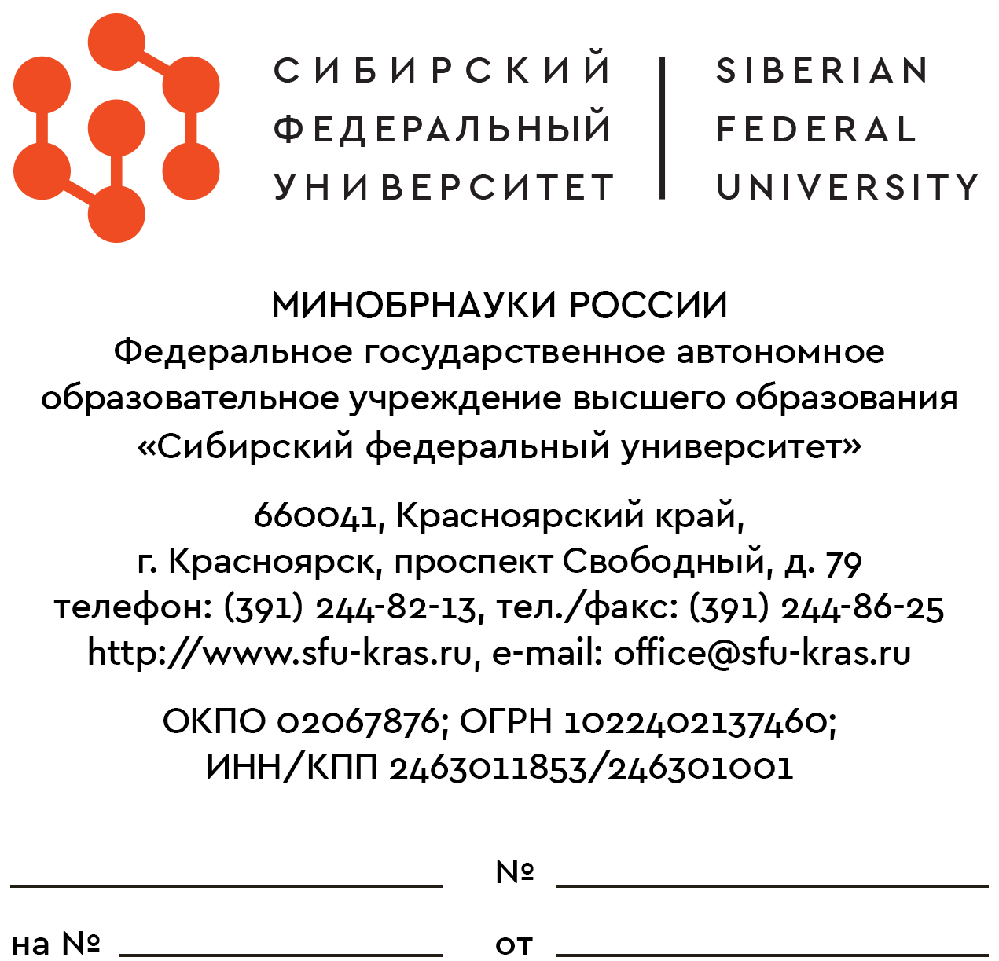
Приложение № 1
к приказу №_____от______________

СПРАВКА
Настоящим подтверждается, что ФГАОУ ВО «Сибирский федеральный университет»:
- не находится в процессе ликвидации, в отношении его не введена процедура банкротства, его деятельность не приостановлена в порядке, предусмотренном законодательством Российской Федерации;
- не является иностранным юридическим лицом, а также российским юридическим лицом, в уставном (складочном) капитале которого доля участия иностранных юридических лиц, местом регистрации которых является государство или территория, включенные
в утверждаемый Министерством финансов РФ перечень государств и территорий, предоставляющих льготный налоговый режим налогообложения и (или)
не предусматривающих раскрытия и предоставления информации при проведении финансовых операций (офшорные зоны), в совокупности превышает 50 процентов.
- не имеет просроченной задолженности по возврату в федеральный бюджет субсидий, бюджетных инвестиций, а также иную просроченную задолженность пред федеральным бюджетом;
- отсутствует неисполненная обязанность по уплате налогов, сборов, страховых взносов, пеней, штрафов, процентов, подлежащих уплате соответствии с законодательством Российской Федерации о налогах и сборах;
- не имеет расторгнутых соглашений о предоставлении гранта;
- в отношении Университета не применялись штрафные санкции в связи
с недостижением организацией-победителем значений показателей результата (целевых показателей) предоставления гранта, установленных соглашением
о предоставлении гранта, к организации-победителю, не достигшей показателей результата (целевых показателей);
- основной вид деятельности не направлен на извлечение прибыли;
- имеет лицензию на осуществление образовательной деятельности в сфере высшего образования;
- является юридическим лицом, зарегистрированным
и осуществляющим деятельность на территории Российской Федерации.

Ректор

Главный бухгалтер

